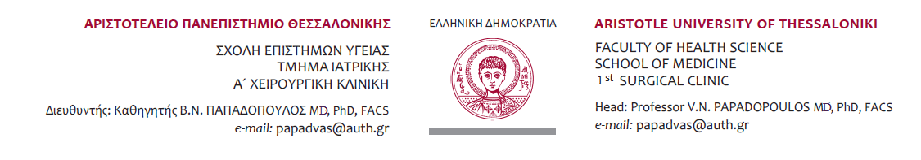

Θεσσαλονίκη,30.09.2020

**ΑΝΑΚΟΙΝΩΣΗ**

**Έναρξη μαθημάτων χειμερινού εξαμήνου**

Από την Α΄ Χειρουργική Κλινική του Α.Π.Θ (Διευθυντής Βασίλειος Παπαδόπουλος) Γενικό Νοσοκομείο «Γ. Παπαγεωργίου», ενημερώνουμε τουςφοιτητές/τριες για την έναρξη των μαθημάτων στις 6.10.2020, του Ζ’ εξαμήνου χειρουργικής, ακαδημαϊκού έτους 2020-21 ότι τα μαθήματα θα γίνονται κάθε Τρίτη –Τετάρτη –Πέμπτη 8:30π.μ.-10:00π.μ. στο αμφιθέατρο Παπαγεωργίου και στη συνέχεια θα ακολουθεί η άσκηση στους θαλάμους της κλινικής(10:30-12:00).

Παρακαλούμε να προσέρχεστε με όλα τα απαραίτητα μέτρα προστασίας (ποδιά, μάσκα).

Από τη γραμματεία της κλινικής